Отчет по моделированию.

Выполнили:

1 команда:

Селиховкина Е.И.

Мироненко Егор

2 команда:

Хлучин Г.В.

Гумбатов Влад

Первая команда выполняла моделирование физического маятника в unity + делала графики к физическому и математическому маятникам.

Вторая команда выполняла моделирование двойного маятника в unity + делал графики движения двойного физического маятника.

Обе команды работали на UI в unity

Отчет первой команды.

Графическая часть была выполнена в unity с помощью средств которые предоставляет движок. Были использованы такие физические события как rigitbody, joint



Формулы:

Дифференциальные уравнения затухающих колебаний

r – коэффициент трения

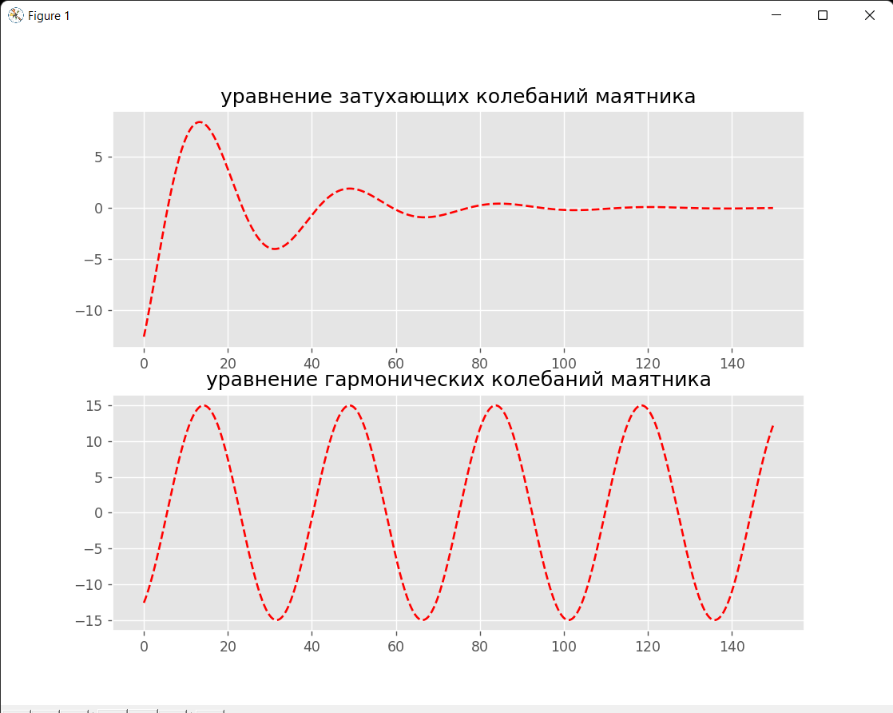

*Код:*

import matplotlib.pyplot as plt  
import numpy as np  
import math  
  
plt.style.use('ggplot')  
  
  
G = 9.8  
e = 2.71  
  
a = 10 #= int(input('введите начальную фазу колебаний: '))  
l = 300 #= int(input('введите длину стержня: '))  
  
A = 15 #= int(input('введите аммплитуду колебаний: '))  
  
w0 = math.sqrt(G/l)  
  
# массив времени t от 0 секунд до 5  
t = np.arange(0., 150., 0.2)  
  
f = A*np.cos(w0*t + a)  
  
r = 1#= int(input('введите коэффициент трения: '))  
m = 12 #= int(input('введите массу: '))  
  
#коэффициент затухания  
B = r / (2*m)  
  
#циклическая частота  
w = math.sqrt((w0**2 - B**2))  
  
#уравнение затухающих колебаний  
x = A * (e**(-B*t))*np.cos(w*t + a)  
  
print('Гармонические колебания:')  
print('собственная частота = ', w0)  
print('период = ', 2 * 3.14 / w0)  
print('частота колебаний = ', w0 / (6.28))  
print('момент инерции = ', m * l**2)  
  
print()  
print('Затухающие колебания:')  
print('собственная частота = ', w0)  
print('период = ', 6.28 / w)  
print('частота колебаний = ', w)  
print('коэфициент затухания = ', B)  
  
plt.subplot(2, 1, 1)  
# отображение графиков  
plt.plot(t, x, 'r--')  
plt.title('уравнение затухающих колебаний маятника')  
  
plt.subplot(2, 1, 2)  
# отображение графиков math.cos(w0*t + a)  
plt.plot(t, f, 'r--')  
plt.title('уравнение гармонических колебаний маятника')  
  
plt.show()

Отчет второй команды.

Графическая часть была выполнена в unity с помощью средств которые предоставляет движок. Были использованы такие физические события как rigitbody, joint



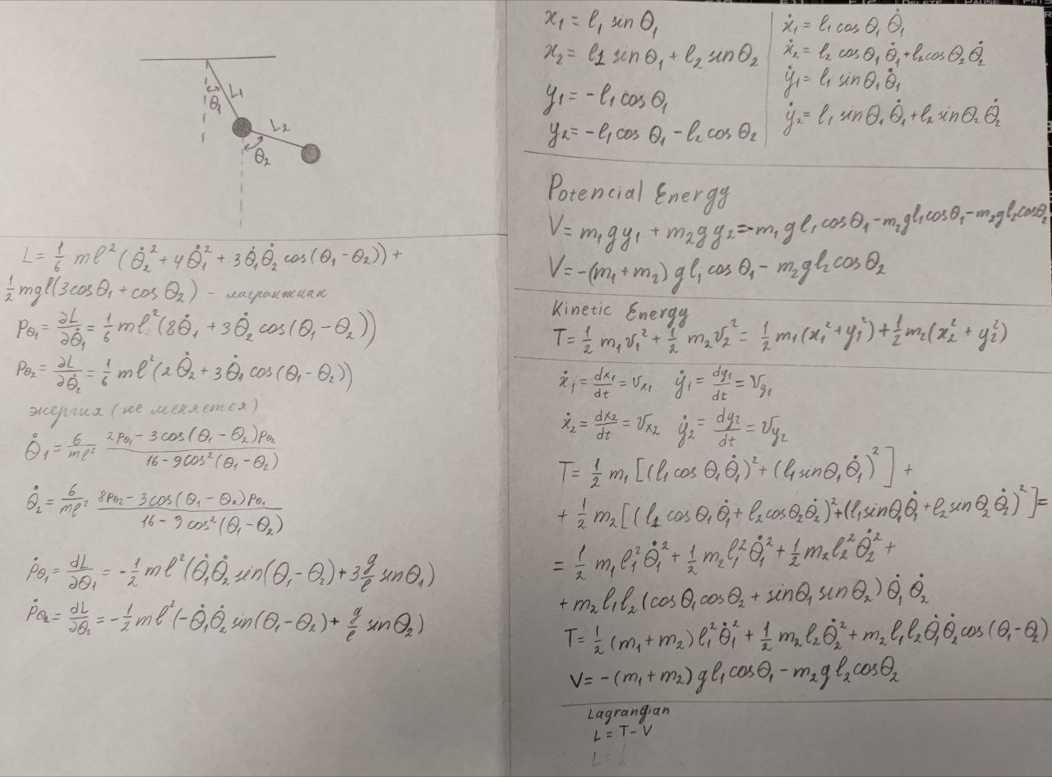

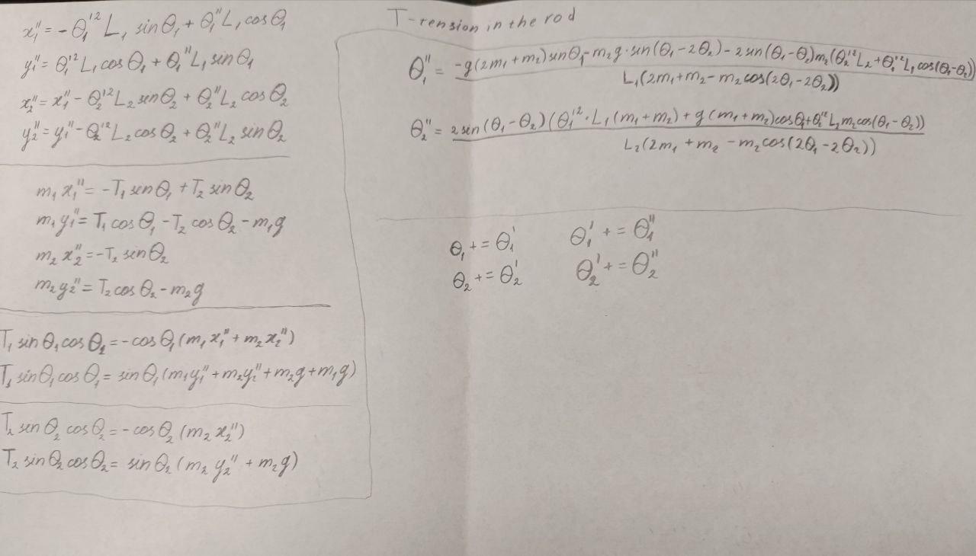

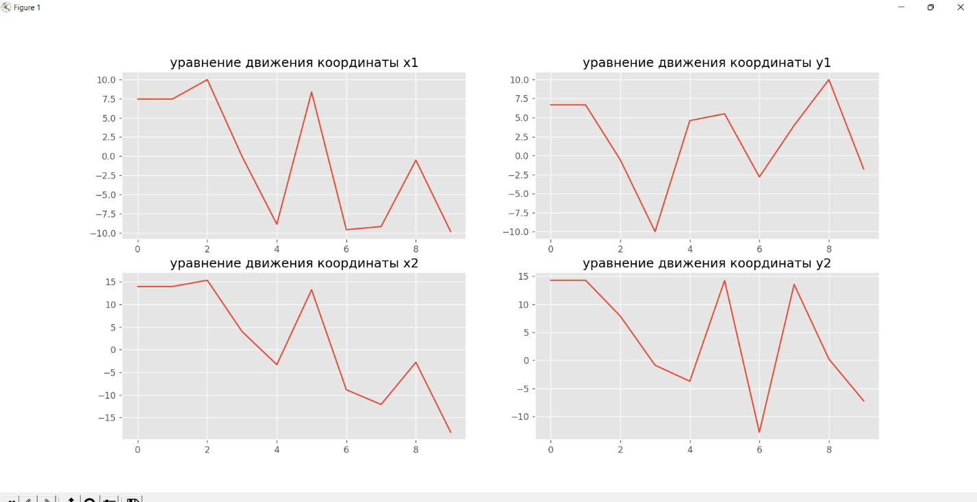

Код:

import numpy as np  
import sympy as smp  
from scipy.integrate import odeint  
import matplotlib.pyplot as plt  
from matplotlib import animation  
from mpl_toolkits.mplot3d import Axes3D  
from matplotlib.animation import PillowWriter  
import decimal  
  
  
class DoublePendulum:  
  
 def __init__(self):  
 self.l1 = 10  
 self.l2 = 10  
 self.m1 = 12  
 self.m2 = 8  
 self.theta1 = 40  
 self.theta2 = 15  
 self.theta1_ = 0  
 self.theta2_ = 0  
 self.g = 9.8  
  
  
 def get_coordinates(self, t):  
 numerator = (-self.g*(2*self.m1+self.m2)*math.sin(self.theta1) - self.m2*self.g*math.sin(self.theta1-2*self.theta2) - 2*math.sin(self.theta1-self.theta2)*self.m2*((self.theta2_**2)*self.l2+(self.theta1_**2)*self.l1*math.cos(self.theta1-self.theta2)))  
 denominator = (self.l1*(2*self.m1+self.m2-self.m2*math.cos(2*self.theta1-2*self.theta2)))  
  
 theta1__ = numerator / denominator  
  
 numerator = (2*math.sin(self.theta1-self.theta2)*((self.theta1_**2)*self.l1*(self.m1+self.m2)+self.g*(self.m1+self.m2)*math.cos(self.theta1)+(self.theta2_**2)*self.l2*self.m2*math.cos(self.theta1-self.theta2)))  
 denominator = (self.l2*(2*self.m1+self.m2-self.m2*math.cos(2*self.theta1-2*self.theta2)))  
  
 theta2__ = numerator / denominator  
  
 x1 = self.l1 * math.sin(self.theta1)  
 y1 = -self.l1 * math.cos(self.theta1)  
  
 x2 = x1 + self.l2 * math.sin(self.theta2)  
 y2 = y1 - self.l2 * math.cos(self.theta2)  
  
 self.theta1 += self.theta1_  
 self.theta2 += self.theta2_  
  
 self.theta1_ += theta1__  
 self.theta2_ += theta2__  
  
 return [  
 x1,  
 y1,  
 x2,  
 y2,  
 ]  
  
  
  
plt.style.use('ggplot')  
  
t = np.arange(0., 10, 1)  
  
double_pendulum = DoublePendulum()  
  
x = np.sin(t)  
arr_x1 = []  
arr_y1 = []  
arr_x2 = []  
arr_y2 = []  
  
  
  
for i in t:  
 mass = double_pendulum.get_coordinates(t)  
 arr_x1.append(mass[0])  
 arr_y1.append(mass[1])  
 arr_x2.append(mass[2])  
 arr_y2.append(mass[3])  
  
  
plt.subplot(2, 2, 1)  
plt.plot(t, np.array(arr_x1))  
plt.title('уравнение движения координаты х1')  
  
plt.subplot(2, 2, 2)  
plt.plot(t, np.array(arr_y1))  
plt.title('уравнение движения координаты y1')  
  
plt.subplot(2, 2, 3)  
plt.plot(t, np.array(arr_x2))  
plt.title('уравнение движения координаты х2')  
  
plt.subplot(2, 2, 4)  
plt.plot(t, np.array(arr_y2))  
plt.title('уравнение движения координаты y2')  
  
plt.show()